BŘÍZA Betula pendula
- břízy jsou / listnaté, jehličnaté / stromy
- koruna je / nízká, mohutná / výška dospělého stromu je ……20-25 metrů..
- listy jsou / střídavé, vstřícné / řapík je většinou / krátký , dlouhý / do 10 mm ,
- čepel je /dělená, nedělená / s okrajem / pilovitým , laločnatým, celokrajným /

Vyber list břízy z nabídky:

b)
- kůra je / červenohnědá, bílá / borka je / rozbrázděná nebo hladká /
- stanoviště pro břízu je nejvhodnější v / nížinách, horách /
- jsou vysazovány raději na / světlá, stinná / stanoviště
-je vysazována jako solitéra i do skupin,na aleje.

Vyber borku břízy:
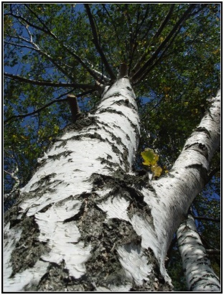

a) b)

